Proceder con precaución: una encuesta sobre la moneda digital del banco central
| de documentos bis No 101 | 08 enero 2019
por Christian Barontini y Henry Holden
Texto completo en PDF (1,150kb) | 24 páginas
Los hipotéticos beneficios y riesgos de las monedas digitales del banco central están siendo ampliamente discutidos. Este documento del BPI se suma a estas discusiones al hacer un balance de cómo se están desarrollando el progreso y los planes en esta área, sobre la base de una encuesta global de los bancos centrales. Las respuestas muestran que los bancos centrales están procediendo con cautela y la mayoría solo se encuentran en una etapa conceptual con su trabajo. Sin embargo, un puñado se ha movido a considerar cuestiones prácticas y un par de bancos centrales con circunstancias idiosincrásicas podrían emitir una moneda digital a corto o mediano plazo.
Clasificación JEL: E42, E58, O33
Palabras clave: monedas digitales del banco central, CBDC, innovación digital, flor de dinero, criptomonedas, criptoactivos, inclusión financiera

Información relacionada
- Monedas digitales del banco central
- El dinero en la era digital: ¿qué papel juegan los bancos centrales?
- Criptomonedas del banco central

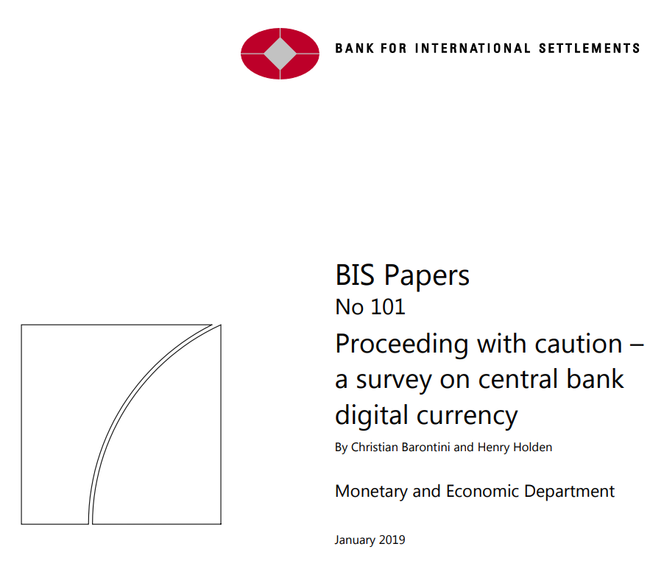

Proceder con precaución – Una encuesta sobre la moneda digital del banco central
Una encuesta de bancos centrales muestra que la mayoría está analizando en colaboración las implicaciones de una moneda digital del banco central. Aunque muchos han llegado a la etapa de considerar cuestiones prácticas, los bancos centrales parecen estar procediendo con cautela y pocos informan planes para emitir una moneda digital a corto o mediano plazo.

Introducción
Los pagos están cambiando a un ritmo acelerado. Los usuarios esperan pagos más rápidos y fáciles en cualquier lugar y en cualquier momento, reflejando la digitalización y la conveniencia de otros aspectos de la vida (Bech et al (2017)). Y, aunque los pagos en papel, como los cheques y el efectivo, siguen desempeñando un papel importante, las nuevas tecnologías y los participantes en el mercado están desafiando los sistemas de pago tradicionales basados en bancos (Jakobsen (2018)).
Además de los cambios en la forma en que se realizan los pagos, incluso el tipo de dinero utilizado podría estar cambiando. En todo el mundo, según los informes, los bancos centrales están pensando en cómo las nuevas monedas digitales del banco central (CBDC) podrían reemplazar el dinero tradicional (CPMIMC (2018)). Existe un interés público significativo en un cambio potencial tan fundamental, y este documento hace un balance del trabajo y el pensamiento actuales de los bancos centrales. Se basa en una encuesta reciente de bancos centrales a la que respondieron 63 (que representan jurisdicciones que cubren cerca del 80% de la población mundial). La encuesta preguntó a los bancos centrales sobre su trabajo actual en CBDC, qué motiva ese trabajo y qué tan probable es su emisión de CBDC.
La encuesta muestra que, aunque la mayoría de los bancos centrales están investigando CBDC, este trabajo es principalmente conceptual y solo unos pocos tienen la intención de emitir un CBDC en el corto y mediano plazo.

Monedas digitales del banco central
El informe de 2018 del Comité de Pagos e Infraestructuras de Mercado (CPMI) y el Comité de Mercados (MC) define las CBDC como nuevas variantes del dinero del banco central diferentes del efectivo físico o las cuentas de reserva / liquidación del banco central. Basado en cuatro propiedades clave, el informe CPMI-MC proporciona una taxonomía del dinero ("La flor del dinero") que delinea entre dos tipos amplios de CBDC: de propósito general y al por mayor, con el primer tipo en dos variedades (Gráfico 1).
Las cuatro propiedades clave del dinero son: emisor (banco central o no); forma (digital o física); accesibilidad (amplia o restringida); y tecnología. En términos de tecnología, el informe distingue entre dinero basado en tokens o cuentas. En economía de pagos, una diferencia clave entre tokens y cuentas está en su verificación: una persona que recibe un token verificará que el token es genuino, mientras que un intermediario verifica la identidad del titular de una cuenta (Green (2008) y Kahn y Roberds (2009)). Sin embargo, la definición de tokens varía considerablemente entre los campos científicos, y otros informes distinguen entre formas de CBDC basadas en valores o cuentas (por ejemplo, Sveriges Riksbank (2018) y Norges Bank (2018)). Este documento utiliza los términos basados en valores y tokens indistintamente.
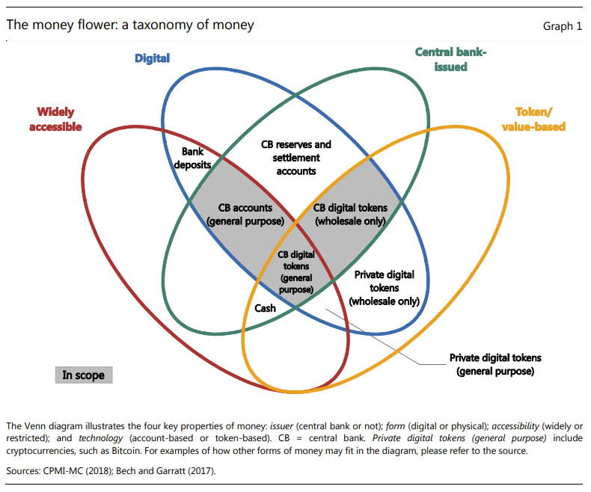
En resumen, este documento discute las tres variantes de CBDC destacadas por las áreas de sombra gris dentro de la "flor del dinero" anterior. La primera es una variante de "propósito general", "basada en cuentas", es decir, una cuenta en el banco central para el público en general. Esto estaría ampliamente disponible y dirigido principalmente a transacciones minoristas (pero también disponible para un uso más amplio). La segunda forma es una variante de "propósito general", "basada en tokens", es decir, un tipo de "efectivo digital" emitido por el banco central para el público en general. Esta segunda variante tendría una disponibilidad y funciones similares a las de la primera, pero se distribuiría y transferiría de manera diferente. La última forma es una variante "mayorista", "basada en tokens o valores", es decir, un token digital de acceso restringido para liquidaciones mayoristas (por ejemplo, pagos interbancarios o liquidación de valores). Dos proyectos de CBDC de propósito general, el e-Peso y el e-Krona, y las motivaciones detrás de ellos, se discuten en detalle en el Recuadro A.
Recuadro A
Motivaciones para las CBDC de propósito general: Suecia y Uruguay
Aunque en muchas partes del mundo, la cantidad de efectivo en circulación ha aumentado en la última década, hay algunos países que se oponen a la tendencia (Bech et al (2018)). En este pequeño club de jurisdicciones, algunos han considerado CBDC de propósito general que serían un complemento del efectivo. Suecia y Uruguay son notables no solo por la etapa avanzada de su trabajo, sino por la cantidad de información que sus bancos centrales han puesto a disposición del público sobre sus respectivos proyectos.
e-Krona
El uso de efectivo en Suecia ha disminuido durante muchos años (gráfico A). Los minoristas del país tienen buenas razones para esperar que la disminución continúe y que el costo de aceptar efectivo se vuelva prohibitivo, por lo que ya no será aceptado en el futuro (Sveriges Riksbank (2018)).
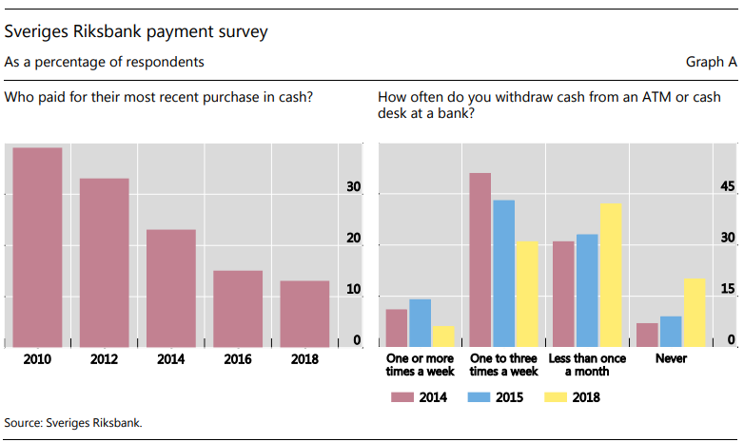
En respuesta a esta disminución, el Riksbank está trabajando en un proyecto "e-Krona", que comienza a principios de 2017 y publica su segundo informe en octubre de 2018. El informe señaló que el uso de efectivo continúa disminuyendo y que el estado necesita tener un papel en el mercado de pagos. Un medio para hacer esto es tener una corona electrónica. La corona electrónica sería un complemento del efectivo, así como de los pagos electrónicos actuales (especialmente en una crisis grave en la que otros pagos electrónicos podrían no estar disponibles).
Los pagos electrónicos más allá de las tarjetas (específicamente, un sistema de pago móvil llamado "Swish") han experimentado recientemente un aumento significativo en Suecia, pero el uso es marcadamente menor entre las personas mayores (Gráfico B). El Riksbank señala que algunos en la sociedad, que pueden tener acceso solo al efectivo, incluidos los ancianos y otros grupos más vulnerables, pueden necesitar una oferta más simple y fácil de usar para evitar la exclusión.
Una corona electrónica puede estar "basada en el valor" (es decir, no en una cuenta). Sin embargo, las versiones actuales de la tecnología de contabilidad distribuida (DLT) se consideran demasiado inmaduras, aunque no se descartan para el futuro. El Riksbank prevé una "plataforma" donde los proveedores de servicios de pago (PSP) de la e-Krona se conectarían y distribuirían la moneda. El Riksbank cree que esos PSP podrían usar DLT para proporcionar sus servicios. Un enfoque basado en el valor sería compatible con el mandato legal del Riksbank (la Ley del Sveriges Riksbank), pero una e-Krona basada en cuentas requeriría que el mandato se adaptara para mayor claridad. No se descarta una e-Krona basada en cuentas, pero el Riksbank señala que sería necesaria la coordinación con otras agencias, por lo que debería comenzar el diálogo. La siguiente etapa será un programa piloto para un valor prepagado, sin intereses y e-Krona rastreable. Esto investigará una gama de posibles opciones para informar mejor la decisión de emitir una e-Krona a gran escala.
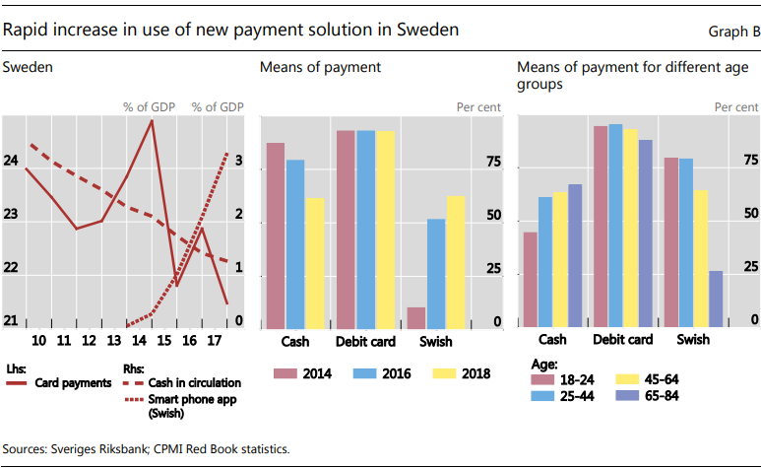
e-Peso
El Banco Central del Uruguay acaba de completar un programa piloto sobre una CBDC de propósito general. El piloto fue parte de un programa gubernamental más amplio de inclusión financiera, que comenzó en 2011, con el objetivo de un mayor acceso, formalización del mercado laboral y eficiencia del sistema de pago. Desde que comenzaron estos esfuerzos, la disponibilidad de cajeros automáticos y otros mecanismos de dispensación de efectivo ha crecido enormemente, pero los retiros de efectivo se han estancado (Gráfico C) y el efectivo en circulación ha disminuido (Gráfico D).
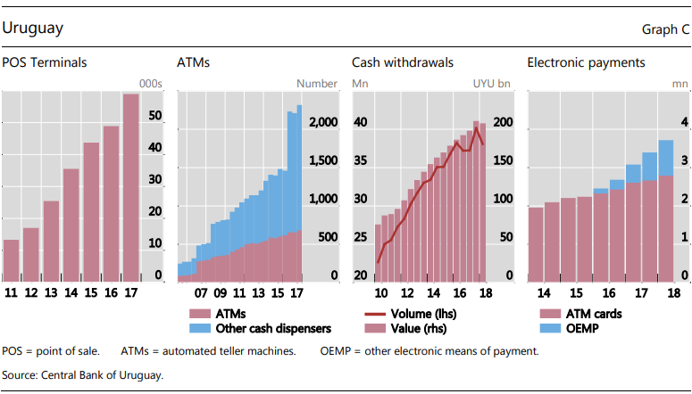
Para responder a estos cambios y promover sus objetivos más amplios de inclusión financiera, el Banco Central de Uruguay comenzó un programa piloto en noviembre de 2017 para emitir, distribuir y probar un e-Peso. Se emitieron billetes digitales únicos en varias denominaciones para su distribución a una "plataforma de gestión de billetes electrónicos". La plataforma actuó como registro de la propiedad de los billetes digitales. No se utilizó DLT. En total, se emitieron 20 millones de pesos electrónicos, de los cuales 7 millones fueron distribuidos por un PSP de terceros, que tenía un valor equivalente de pesos en una cuenta del banco central. Los usuarios individuales y las empresas, en billeteras electrónicas, podrían tener un máximo de 30,000 e-Pesos (aproximadamente USD 1,000) y 200,000 ePesos respectivamente. Las transferencias se realizaron al instante y de igual a igual, a través de teléfonos móviles utilizando mensajes de texto o la aplicación e-Peso. El mandato legal del Banco Central del Uruguay fue suficiente para emitir el e-Peso electrónico como complemento al efectivo físico.
El piloto fue considerado un éxito y se cerró en abril de 2018, después de lo cual todos los e-Pesos fueron cancelados. El programa se encuentra ahora en una fase de evaluación y se están examinando varias cuestiones, antes de que se pueda adoptar una decisión sobre nuevos ensayos y posibles emisiones. Estos incluyen desafíos específicos de diseño, por ejemplo, la mejor manera de administrar el stock de billetes digitales en diferentes denominaciones, así como preguntas más amplias, por ejemplo, el nivel de anonimato que tendría el e-Peso, si tendría intereses, el papel final del banco central y cuál sería el impacto más amplio en las empresas y la economía.
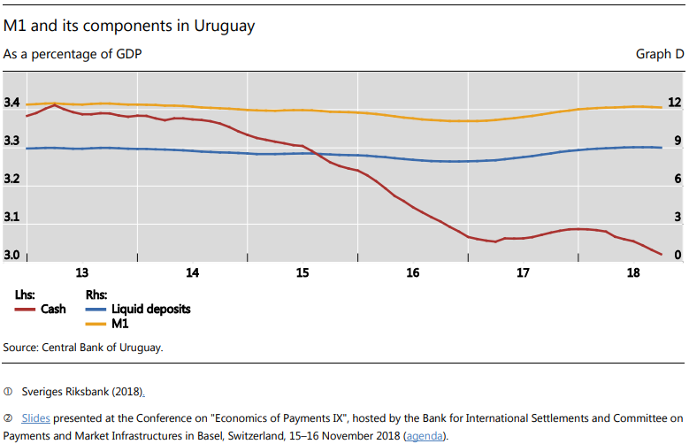

La encuesta
Cobertura geográfica
Unos 63 bancos centrales respondieron a la encuesta, de los cuales 41 están ubicados en economías de mercados emergentes (EME) y 22 en economías avanzadas (Gráfico 2). Juntos, los encuestados representan cerca del 80% de la población mundial y más del 90% de su producción económica.
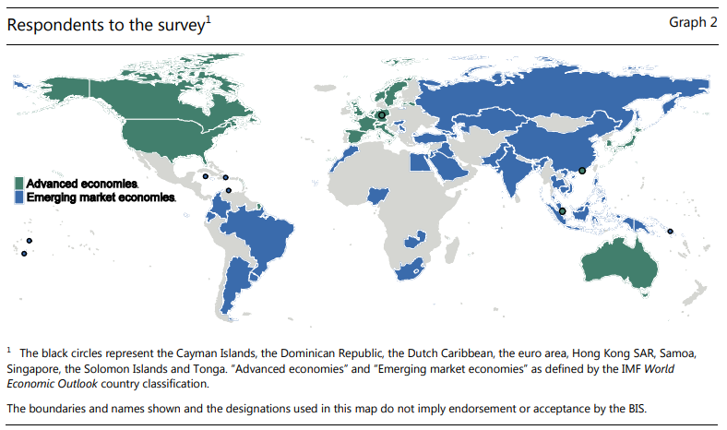
Cuestionario
La encuesta se realizó a finales de 2018. Comienza preguntando a los bancos centrales si trabajan en CBDC o no y, si lo hacen, investiga más sobre el tipo de CBDC y qué tan avanzado es el trabajo. También se cuestionan las motivaciones y las expectativas actuales para emitir potencialmente una CBDC, así como si los bancos centrales tienen autoridad legal para emitir. Las preguntas formuladas se incluyen en el anexo 2.
Dadas las complejidades involucradas, los bancos centrales también proporcionaron una gran cantidad de explicaciones cualitativas complementarias a sus respuestas. Esta encuesta sigue a una encuesta similar (pero de menor escala y no publicada) realizada por el CPMI en 2017. Los resultados de la encuesta de 2017 se incluyen cuando procede.
Además de las preguntas sobre CBDC, la encuesta también preguntó sobre los "tokens digitales privados" y su uso para pagos. Los tokens digitales privados abarcan la amplia variedad de tokens digitales no emitidos por los bancos centrales. La encuesta diferenció entre las llamadas "criptomonedas" y otros tokens digitales privados, con criptomonedas definidas como tokens descentralizados sin un emisor o que representan un activo o pasivo subyacente. Las respuestas de los bancos centrales se analizan en el recuadro B.
Resultados
La encuesta encuentra que una amplia variedad de motivaciones está impulsando a un número creciente de bancos centrales a realizar investigaciones conceptuales sobre las CBDC. Sin embargo, solo unos pocos bancos centrales tienen intenciones firmes de emitir una CBDC en la próxima década.

Trabajos en marcha
Alrededor del 70% de los encuestados están actualmente (o pronto estarán) involucrados en el trabajo de CBDC, un ligero aumento en comparación con la encuesta de 2017 (Gráfico 3, panel de la izquierda). Los bancos centrales que actualmente no miran a la CBDC suelen provenir de jurisdicciones más pequeñas y / o enfrentan prioridades más apremiantes. Algunos bancos centrales indican que se basan en investigaciones realizadas por organizaciones internacionales (en particular el BPI) o redes regionales (por ejemplo, el Grupo de Trabajo Asesor de Fintech de CARICOM). De los que se dedican al trabajo, más de la mitad cubren tanto CBDC de propósito general como mayoristas (Gráfico 3, panel de la derecha), con aproximadamente un tercio centrándose solo en el propósito general y un octavo solo en el comercio al por mayor.
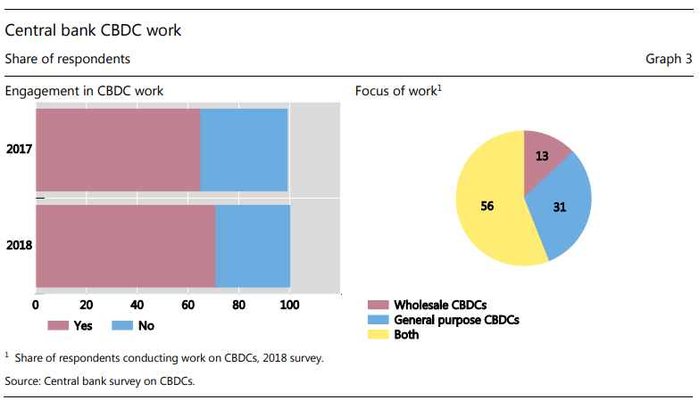
Todos los bancos centrales han comenzado su trabajo de CBDC con investigación teórica y conceptual y, en general, están compartiendo sus estudios, con miras a desarrollar una comprensión común de este nuevo campo de estudio. En este punto, la mitad ha pasado a experimentos o actividades de prueba de concepto más "prácticas" para probar nuevas tecnologías (Gráfico 4, panel de la izquierda). Esto representa un aumento de 15 puntos porcentuales con respecto a 2017 (Gráfico 4, panel de la derecha).
Muchos bancos centrales tanto en las economías avanzadas como en las EME están tratando de replicar los sistemas de pago mayorista utilizando tecnología de contabilidad distribuida (por ejemplo, proyectos Jasper, Ubin y Khokha (Banco de Canadá (2018), Autoridad Monetaria de Singapur (2018), Banco de la Reserva de Sudáfrica (2018)).
Sólo cinco bancos centrales han avanzado en la ejecución de proyectos piloto. El proyecto e-Peso descrito en el recuadro A es un ejemplo de un piloto completado. Es importante destacar que, a pesar de la cantidad de trabajo en curso, muchas de estas pruebas de concepto o incluso proyectos piloto son solo de naturaleza investigativa y no implican planes para emitir una CBDC.
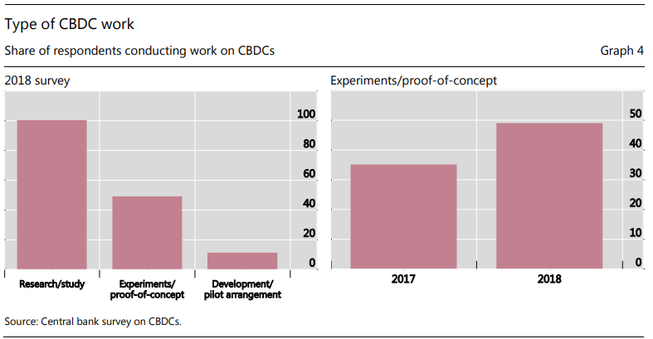
Los bancos centrales también colaboran cada vez más entre sí para llevar a cabo un trabajo de prueba de concepto en, por ejemplo, acuerdos de pago transfronterizo y liquidación de valores. Las colaboraciones incluyen el Proyecto Stella del BCE y el Banco de Japón (BCE-BoJ (2017)), así como un proyecto conjunto del Banco de Canadá (BoC), la Autoridad Monetaria de Singapur (MAS) y el Banco de Inglaterra (BoE) (BoC, MAS y BoE (2018)).
Motivaciones
La encuesta preguntó a los bancos centrales sobre sus motivaciones para emitir potencialmente una CBDC al por mayor o de uso general. Los bancos centrales eligieron entre el mismo conjunto de factores predefinidos para cada tipo de CBDC, en relación con la seguridad y la eficiencia de los pagos, así como otros aspectos de los mandatos de los bancos centrales. Los bancos centrales clasificaron su importancia relativa en una escala de cuatro puntos que va desde "no tan importante = 1" hasta "muy importante = 4" y complementaron su elección con comentarios.
Al observar a todos los encuestados ambos tipos de CBDC, la seguridad de los pagos y la eficiencia doméstica son los factores motivadores más importantes para los bancos centrales (Gráfico 5). Los menos importantes son, previsiblemente, la inclusión financiera para las CBDC al por mayor y, menos previsiblemente, la eficiencia de los pagos transfronterizos, para las CBDC de uso general. Sin embargo, para tener en cuenta, todas las clasificaciones permanecen en un rango bastante estrecho, lo que sugiere que en esta etapa "investigativa" la motivación principal es aprender. Sin embargo, a medida que los bancos centrales progresan, podría surgir una mayor diferenciación en términos de motivos.
Fuera de las opciones predefinidas, muchos bancos centrales también consideran importantes una serie de otros factores. Para la CBDC de propósito general, esto se relaciona ampliamente con los problemas relacionados con el efectivo, ya sea respondiendo a la disminución del uso o desalentándolo a través del apoyo a las innovaciones y pagos electrónicos. Para la CBDC al por mayor, los otros factores son más diversos y, en general, se consideran menos importantes. Incluyen un mejor monitoreo de las transacciones, así como beneficios de seguridad y eficiencia para los usuarios finales.
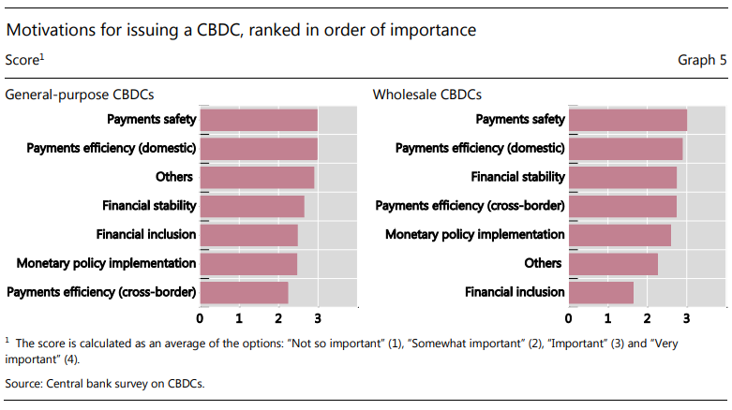
El desglose de los encuestados por etapa de desarrollo económico muestra que, para la CBDC de propósito general, las EME valoran más la eficiencia de los pagos nacionales y la inclusión financiera (Gráfico 6). Por otro lado, la eficiencia de los pagos transfronterizos es la menos importante. Por el contrario, para las economías avanzadas, la seguridad de los pagos y la estabilidad financiera son los principales motivadores de una posible emisión. La inclusión financiera es claramente el factor menos importante.
En un comentario cualitativo, los bancos centrales de la EME también señalan que el apoyo a la digitalización, la incorporación de la economía informal y la lucha contra la delincuencia financiera son motivadores clave para la emisión potencial de una CBDC. Algunas economías avanzadas están motivadas por la perspectiva de una sociedad "menos en efectivo" o incluso "sin efectivo" (véase el recuadro A para un análisis de e-Krona).
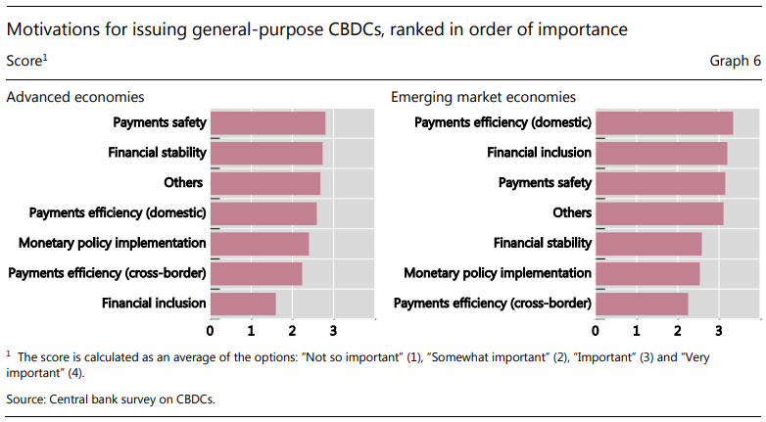
Para las CBDC mayoristas, tanto las economías avanzadas como las EME consideran que la seguridad y la eficiencia de los pagos son los factores motivadores más importantes (gráfico 7). Sin embargo, para las EME, la dimensión transfronteriza es algo menos importante. Todos los bancos centrales (incluidas las EME) consideran que la inclusión financiera es el factor menos importante para las CBDC mayoristas.
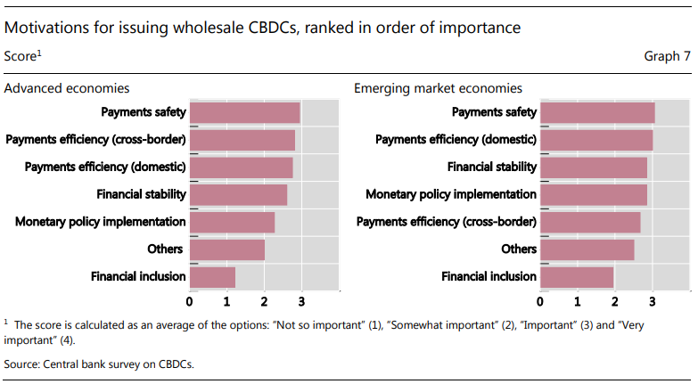

Perspectiva
La encuesta pidió a los bancos centrales que describieran la probabilidad de que emitieran cada tipo de CBDC a corto (hasta tres años) y mediano (hasta seis años). Los bancos centrales podrían elegir entre "muy probable" a "muy improbable" en una escala de cinco puntos.
A corto plazo, más del 85% de los bancos centrales se ven a sí mismos como algo improbable o muy poco probable que emitan algún tipo de CBDC (Gráfico 8). Es muy probable que ningún banco central emita una CBDC al por mayor a corto plazo, pero dos bancos centrales de EME están considerando emitir una CBDC de propósito general en el mismo horizonte.
Más allá del corto plazo, una mayor proporción de bancos centrales considera posible la emisión de ambos tipos de CBDC. Sin embargo, una mayoría todavía considera que este movimiento es al menos algo o muy improbable. A mediano plazo, solo un banco central informó que se ven a sí mismos como muy propensos a emitir una CBDC al por mayor. En general, la probabilidad de emitir ambos tipos de CBDC es algo similar, a pesar de la mayor complejidad operativa percibida y el mayor impacto en el sistema financiero de una CBDC de propósito general (CPMI-MC (2018)).
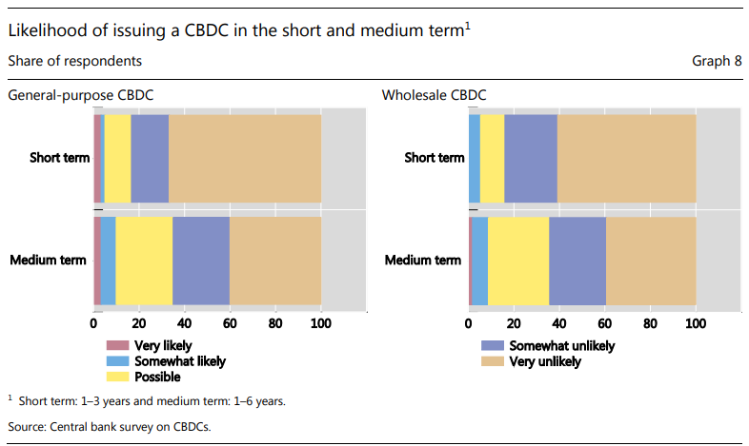
La encuesta de 2017 también preguntó sobre la probabilidad de emitir CBDC. Sin embargo, el cuestionario no diferenció entre CBDC de propósito general y venta al por mayor. De los bancos centrales que respondieron, la mitad consideró posible la emisión, mientras que la otra mitad la consideró poco probable. En ese momento, solo un banco central consideraba probable la emisión de CBDC, pero en la encuesta de 2018, indicó que ya no está llevando a cabo ninguna investigación.

Autoridad legal
Un requisito previo para emitir una CBDC es que el banco central tenga la autoridad legal para hacerlo. La encuesta pidió a los bancos centrales que indicaran si tienen o están en proceso de adquirir esta autoridad. La misma pregunta se hizo en la encuesta de 2017.
Casi una cuarta parte de los bancos centrales tienen, o pronto tendrán, autoridad para emitir una CBDC, mientras que un tercio no lo tiene, y alrededor del 40% sigue sin estar seguro (Gráfico 9, panel de la izquierda). El alto nivel de incertidumbre no es sorprendente, dado que la mayoría de los mandatos de los bancos centrales son anteriores no solo a las criptomonedas, sino también a muchas formas de dinero electrónico. Sin embargo, a medida que los bancos centrales están estudiando todos los aspectos de CBDC, el nivel de incertidumbre ha disminuido en comparación con la encuesta de 2017 (gráfico 9, panel de la derecha). La incertidumbre no difiere materialmente según la geografía o el desarrollo económico de una jurisdicción.
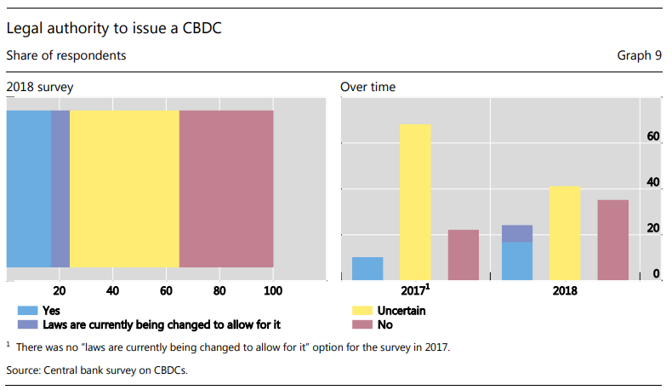
Conclusión
La mayoría de los bancos centrales están llevando a cabo investigaciones sobre CBDC. Muchos están progresando del trabajo conceptual a la experimentación y las pruebas de concepto, incluso en cooperación con otros bancos centrales. No obstante, las motivaciones para emitir una CBDC son en gran medida idiosincrásicas (por ejemplo, la disminución de la disponibilidad de efectivo en una jurisdicción). Esto ha significado que solo un número limitado de bancos centrales están pasando a la etapa piloto con CBDC, y aún menos ven la emisión de una CBDC como probable a corto o mediano plazo.
En esta etapa, la mayoría de los bancos centrales parecen haber aclarado los desafíos de lanzar una CBDC, pero aún no están convencidos de que los beneficios superen los costos. Aquellos que ven beneficios claros son predominantemente de las jurisdicciones de EME. A partir de las respuestas de la encuesta, esto parece deberse a que los proyectos de inclusión financiera crean un mandato claro para la acción del banco central, y la falta de infraestructura actual limita la interrupción que una CBDC podría crear al tiempo que fomenta el uso de nuevas tecnologías.
Es probable que continúen las tendencias identificadas en la encuesta. Los diferentes bancos centrales continuarán moviéndose a diferentes velocidades. Esto crea un riesgo potencial de efectos indirectos a través de las fronteras (CPMI-MC (2018)). Sin embargo, la evidencia de esta encuesta es que los bancos centrales están procediendo con cautela, y también que están colaborando y compartiendo los resultados de su trabajo. La precaución y la colaboración reducirán la probabilidad de consecuencias no deseadas.
Para satisfacer las necesidades de pago del futuro, es poco probable que el efectivo físico sea la respuesta principal. Sin embargo, la mayoría de las personas tendrán que esperar para usar una CBDC. Sin embargo, los bancos centrales están trabajando arduamente para asegurarse de que la espera valga la pena.

Recuadro B
Criptomonedas y otros tokens digitales privados
Además de las preguntas sobre CBDC, la encuesta preguntó a los bancos centrales sobre los tokens digitales privados, que abarcan la amplia variedad de tokens digitales no emitidos por los bancos centrales. Los tokens digitales descentralizados sin un emisor que no son representativos de ningún activo subyacente o un pasivo se denominan "criptomonedas". La encuesta incluyó preguntas sobre el uso de criptomonedas para pagos nacionales y transfronterizos, su juicio sobre si ese uso aumentaría o disminuiría y el estado de la experimentación con otros tokens digitales por parte del sector privado en sus jurisdicciones.
Criptomonedas
Ningún banco central informó de un uso público significativo o más amplio de las criptomonedas para pagos nacionales o transfronterizos en sus jurisdicciones (Gráfico E). El uso de criptomonedas se evalúa como mínimo ("trivial / sin uso") o concentrado en grupos de nicho para una gran mayoría de los bancos centrales que respondieron. Las respuestas se basaron en gran medida en el juicio, informado por la industria, el mercado y las fuentes de investigación, aunque se informa que existen algunos programas de monitoreo de transacciones. Esto es consistente con otras investigaciones que analizan los pagos realizados con criptomonedas (Gráfico G, panel de la derecha) (Auer (2019)).
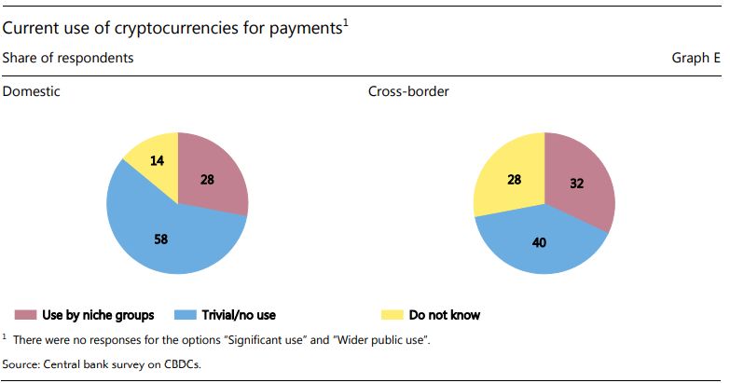
Los juicios sobre el uso futuro son, como era de esperar, difíciles de hacer. La mayoría de los bancos centrales no se han formado una opinión firme, especialmente en el caso de los pagos transfronterizos (gráfico F). De los que podrían, la mayoría piensa que el uso en los pagos seguirá siendo menor. Las razones de esta sentencia incluyen la baja aceptación minorista, problemas de cumplimiento, una mejor comprensión pública por parte del público en general de los riesgos involucrados y, para algunas jurisdicciones, prohibiciones absolutas. Esto está en línea con otras investigaciones que sugieren que los valores y volúmenes de las criptomonedas están influenciados por las acciones de los reguladores (Auer y Claessens (2018)).
Algunos bancos centrales informaron que tanto el uso actual como el futuro de las criptomonedas parecían estar contenidos para que dichos activos se utilizaran con fines de inversión.
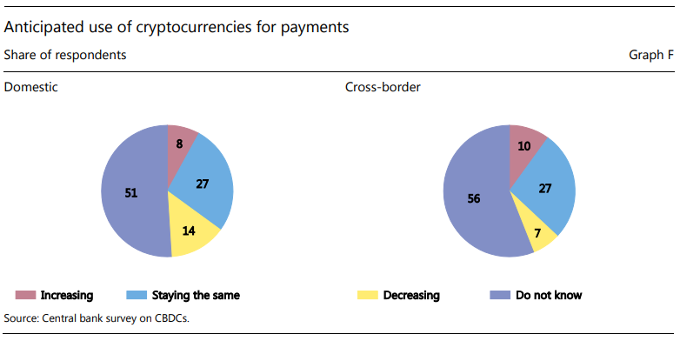
Se ha prestado mucha atención a la tecnología de contabilidad distribuida (DLT) subyacente a las criptomonedas, con casi una cuarta parte de los encuestados informando que los bancos o no bancos están experimentando o emitiendo tokens digitales privados como parte de sus servicios de pago (Gráfico G, panel de la izquierda). Los experimentos notificados se concentran en las economías avanzadas y las economías emergentes receptoras de remesas en Asia y se encuentran en su mayoría en las primeras etapas. Según los informes, los proyectos se centran en los pagos transfronterizos, en consonancia con los pagos nacionales más rápidos disponibles en las jurisdicciones pertinentes. Algunos bancos centrales señalan que las iniciativas a menudo son similares a acuerdos más tradicionales (por ejemplo, dinero electrónico o banca corresponsal) y pueden difuminar los límites o dar lugar a problemas de definición.
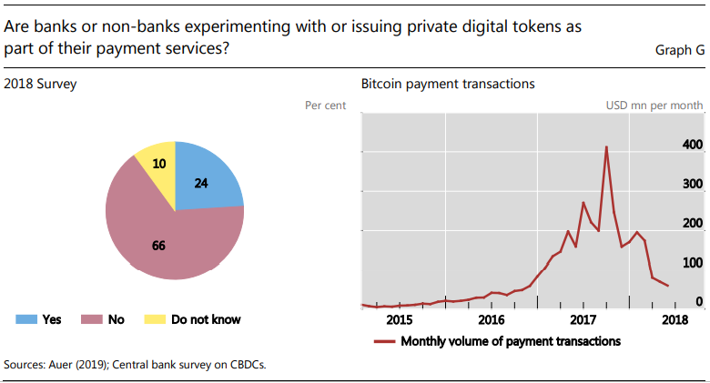

1 Agradecemos a Morten Bech y Paul Wong por sus valiosos comentarios, a Codruta Boar por su excelente asistencia en la investigación, a Harish Natarajan y a sus colegas del Banco Mundial por su ayuda para difundir la encuesta, y a Klaus Löber y a los miembros del Grupo de Trabajo de CPMI sobre Innovaciones Digitales por sus comentarios sobre las preguntas formuladas. Las opiniones expresadas en este artículo son las de los autores y no reflejan necesariamente las del BPI.
2 Véase la lista completa en el anexo 1.

